**MẪU NHẬP ĐỀ THI TRẮC NGHIỆM**

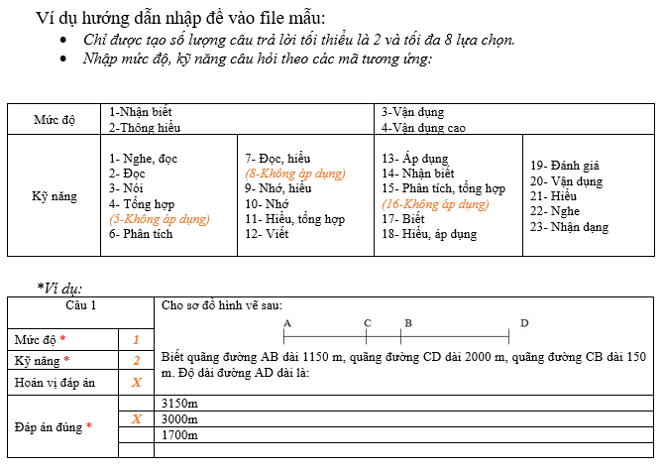

***\*Bắt đầu nhập đề:***

|  |  |  |
| --- | --- | --- |
| Câu 1 | | Kết quả của phép tính 26 546 + 12 323 là: |
| Mức độ* | 2 |
| Kỹ năng* | 14 |
| Hoán vị đáp án | X |
| Đáp án đúng* |  | 38 869 |
|  | 32 312 |
|  | 41 111 |
|  |  |

|  |  |  |
| --- | --- | --- |
| Câu 2 | | Giá trị của phép tính 15 700 - 983 là: |
| Mức độ* | 2 |
| Kỹ năng* | 14 |
| Hoán vị đáp án | X |
| Đáp án đúng* |  | 14 717 |
|  | 15 278 |
|  | 15 908 |
|  |  |

|  |  |  |
| --- | --- | --- |
| Câu 3 | | Điền số thích hợp vào chỗ chấm (…..):  30hm = ……m |
| Mức độ* | 2 |
| Kỹ năng* | 14 |
| Hoán vị đáp án | X |
| Đáp án đúng* |  | 300 |
|  | 303 |
|  | 3 000 |
|  |  |

|  |  |  |
| --- | --- | --- |
| Câu 4 | | Điền số thích hợp vào chỗ chấm (…..):  2 m 7 c 5dam 6m = ……m |
| Mức độ* | 2 |
| Kỹ năng* | 14 |
| Hoán vị đáp án | X |
| Đáp án đúng* |  | 556 |
|  | 605 |
|  | 56 |
|  |  |

|  |  |  |
| --- | --- | --- |
| Câu 5 | | Hình chữ nhật ABCD có chiều dài 17cm, chiều rộng 9cm. Diện tích của hình chữ nhật là: |
| Mức độ* | 2 |
| Kỹ năng* | 20 |
| Hoán vị đáp án | X |
| Đáp án đúng* |  | 153 cm2 |
|  | 153 cm |
|  | 103 cm2 |
|  |  |

|  |  |  |
| --- | --- | --- |
| Câu 6 | | Một hình vuông có chu vi 3dm 6cm. Hỏi hình vuông đó có diện tích là bao nhiêu? |
| Mức độ* | 2 |
| Kỹ năng* | 20 |
| Hoán vị đáp án | X |
| Đáp án đúng* |  | 144 cm2 |
|  | 9 cm2 |
|  | 81 cm2 |
|  |  |

|  |  |  |
| --- | --- | --- |
| Câu 7 | | Điền số thích hợp vào chỗ chấm (…..):  18m 5dm = ……dm |
| Mức độ* | 2 |
| Kỹ năng* | 14 |
| Hoán vị đáp án | X |
| Đáp án đúng* |  | 185 |
|  | 1 805 |
|  | 1 085 |
|  |  |

|  |  |  |
| --- | --- | --- |
| Câu 8 | | Phép chia có số bị chia là 41 055, thương là 5 thì số chia là: |
| Mức độ* | 2 |
| Kỹ năng* | 14 |
| Hoán vị đáp án | X |
| Đáp án đúng* |  | 8 211 |
|  | 8 122 |
|  | 1 282 |
|  |  |

|  |  |  |
| --- | --- | --- |
| Câu 9 | | Một tấm thảm hình vuông có cạnh 25cm. Chu vi của tấm thảm đó là: |
| Mức độ* | 2 |
| Kỹ năng* | 20 |
| Hoán vị đáp án | X |
| Đáp án đúng* |  | 250cm |
|  | 50cm |
|  | 100cm |
|  |  |

|  |  |  |
| --- | --- | --- |
| Câu 10 | | Giá trị của phép tính 15 724 – 1 983 là: |
| Mức độ* | 2 |
| Kỹ năng* | 14 |
| Hoán vị đáp án | X |
| Đáp án đúng* |  | 21 412 |
|  | 13 741 |
|  | 12 412 |
|  |  |

**ĐÁP ÁN**

|  |  |  |  |  |  |  |  |  |  |
| --- | --- | --- | --- | --- | --- | --- | --- | --- | --- |
| **Câu 1** | **Câu 2** | **Câu 3** | **Câu 4** | **Câu 5** | **Câu 6** | **Câu 7** | **Câu 8** | **Câu 9** | **Câu 10** |
| **a** | **a** | **c** | **c** | **a** | **c** | **a** | **a** | **c** | **b** |